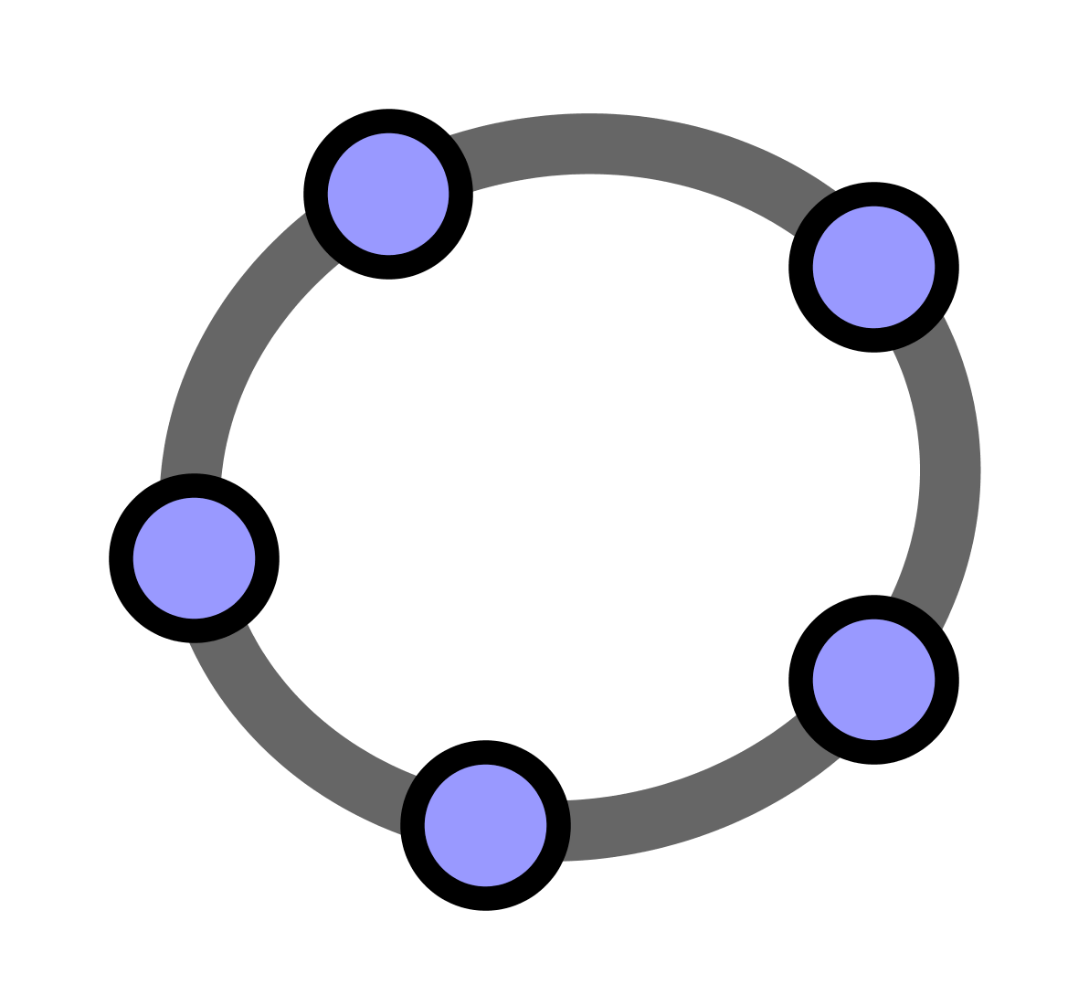

GeoGebra
Dynamic Mathematics for Everyone
International GeoGebra Institute

Instituto GeoGebra de Cantabria
www.geogebra.es

SOLICITITUD DE CERTIFICACIÓN
D./ Dª ______________________________________________________________________
con NIF _______________
y dirección de correo electrónico _________________________________________________
perteneciente al centro (colegio, instituto, universidad...) ______________________________
situado en (ciudad, pueblo... y país) ______________________________________________
expresamente y por medio del presente escrito,

SOLICITA
al Instituto GeoGebra de Cantabria el certificado internacional de GeoGebra del nivel de:
□ Usuario
□ Experto
□ Formador

para lo cual aporta la documentación que se especifica en el Anexo y

AUTORIZA
al Instituto Internacional GeoGebra a fin de que mis datos personales arriba declarados formen parte de un fichero electrónico de datos, que recopila información proveniente de los distintos Institutos GeoGebra locales.
Asimismo, concedo mi autorización a fin de que dichos datos puedan ser facilitados o consultados por cualquier persona directamente relacionada con alguno de esos Institutos y en función de los objetivos y tareas de los mismos.

En _______________________ a día ____ del mes de _____________ del año ______
Firma:
Dirección Postal adonde enviar el certificado:
___________________________________________
___________________________________________
___________________________________________

__ __ __ __ __ ________________________
ANEXO

Certificado del nivel de USUARIO
Mérito | Tipo de documentación que se adjunta
Participación como asistente en actividades de formación de nivel iniciación o similar sobre GeoGebra, organizadas por organismos oficiales o por cualquier instituto GeoGebra reconocido por el IGI.

Participante como ponente en actividades de formación de nivel iniciación o similar sobre GeoGebra, organizadas por organismos oficiales o por cualquier instituto GeoGebra reconocida por el IGI.
Elaboración y publicación en páginas Web de construcciones de GeoGebra o elaboración de materiales para su aprovechamiento en el aula basados en el trabajo con GeoGebra.
Publicación de artículos sobre GeoGebra en revistas de carácter científico o didáctico.
Otros méritos relacionados con el nivel usuario de GeoGebra que puedan ser acreditados.

Certificado del nivel de EXPERTO
Mérito | Tipo de documentación que se adjunta
Participación como asistente en actividades de formación de profundización o similar sobre GeoGebra, organizadas por organismos oficiales o por cualquier instituto GeoGebra reconocida por el IGI.

Participante como ponente en actividades de formación de nivel avanzado o similar sobre GeoGebra, organizadas por organismos oficiales o por cualquier instituto GeoGebra reconocido por el IGI.
Elaboración y publicación de páginas Web con construcciones de GeoGebra de cierta complejidad.
Experiencias en el aula basadas en el uso por parte del alumnado de GeoGebra.
Participación en proyectos o grupos de trabajo sobre GeoGebra, reconocidos de manera oficial o por cualquier instituto GeoGebra reconocido por el IGI.
Artículos sobre GeoGebra publicados en revistas de carácter científico o didáctico.
Publicación en Web de materiales sobre GeoGebra.
Otros méritos relacionados con el nivel usuario de GeoGebra que puedan ser acreditados.

Certificado del nivel de FORMADOR
Mérito | Tipo de documentación que se adjunta
Estar en posesión o cumplir los requisitos (ver apartado anterior) para el certificado de nivel Experto.

Participar en la divulgación de GeoGebra (charla, conferencias,..). Mínimo de dos, espaciadas un mínimo de 6 meses en el tiempo.
Participar en la formación en GeoGebra (cursos, talleres,..). Mínimo de dos, espaciados un mínimo de 6 meses en el tiempo.
Formar parte de grupos de trabajo o grupos de investigación sobre GeoGebra. El grupo de trabajo tiene que depender de una entidad reconocida por un instituto local y con una duración mínima de 3 meses.
Tener experiencia docente o investigadora con GeoGebra. De una duración igual o superior a dos cursos académicos.
Elaborar material de formación, unidades didácticas, proyectos curriculares, artículos de divulgación o investigación u otro tipo de material de características similares relacionado con GeoGebra. Un mínimo de dos.
Participar activamente en el proyecto GeoGebra (colaborando con un instituto local, poniendo materiales en GeoGebraWiki, participando en los foros de usuarios de GeoGebra...) con un mínimo de un año de antigüedad.
Otros méritos no contemplados en los seis apartados anteriores relacionados con el conocimiento técnico de GeoGebra, la aplicación de GeoGebra en la enseñanza y aprendizaje, o la participación en la comunidad de usuarios de GeoGebra

